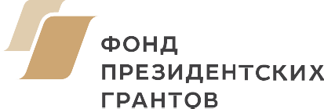

ОРГАНИЗАЦИОННЫЙ КОМИТЕТ ЕЖЕГОДНОГО МЕЖРЕГИОНАЛЬНОГО КОНКУРСА ДЕТСКОГО РИСУНКА
«Я РОДОМ ИЗ СИБИРИ»

Заявка на участие в фестивале
«Я родом из Сибири»

- Ф.И.О. участника / участников
- Возраст
- Город, школа / студия
- Контакты родителя или руководителя выезжающей группы (действующий мобильный телефон и e-mail (!!!) для оперативной связи)
+7 E-mail:

- Количественный состав выезжающей группы

Участники (число) | Сопровождающие
мальчики / девочки  ________/__________ | мужчины / женщины
Итого человек (всех вместе)

- Список участников

- Важные дополнительные сведения (например, наличие пищевых аллергий)

- Почему хотели бы стать участником фестиваля? (по желанию)

630049, Россия, г. Новосибирск, Красный проспект, 169/2
E-mail: konkyrs2016@mail.ru
Сайт: я-родом-из-сибири.рф

Контактный телефон: т: + 7 923 149 64 40 Исполнитель: Добрикова Анастасия

